**UNDANGAN**

Kepada Yth

……………………….

Di tempat

Assalamualaikum Wr. Wb

Dalam rangka menyambut peringatan Hari Ulang Tahun Republik Indonesia ke-78,dan memeriahkan lingkungan sekitar bersama ini kami mengundang Bapak / Saudara sekalian untuk menghadiri rapat persiapan HUT RI yang akan dilaksanakan pada :

Hari : Jum’at

Tanggal : 04 Agustus 2023

Waktu : 19.00 sd. Selesai

Acara : Sosialisasi Kegiatan dan Pembentukan Kepanitiaan HUT RI

Tingkat RW

Tempat : Pondok maem Bang Haris.

Besar harapan kami Bapak serta saudara sekalian untuk menghadiri acara rapat tersebut demi terselenggaranya acara peringatan HUT RI yang ke-78.

Atas perhatian dan kehadiran Bapak / Saudara sekalian kami ucapkan terimakasih.

Wassalamualaikum Wr. Wb.

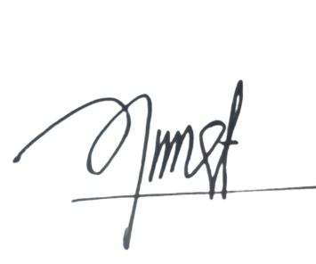 Tegalsari, 04 Agustus 2023

Koordinator Kegiatan

Bang Haris